Vokabelkartei zum Selbermachen

1. Eine Vokabelbox für A8-Karteikärtchen (5,2 x 7,4cm) basteln
Du brauchst:
1. diesen Bastelbogen, ausgedruckt | 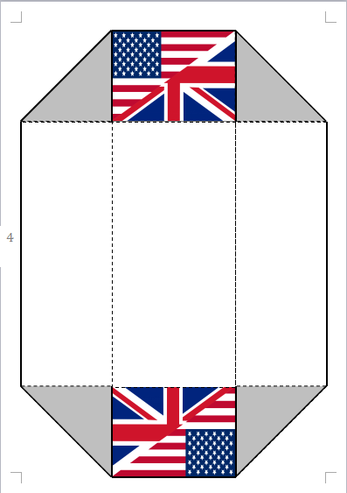 | 2. Klebestift, vielleicht Klebefilm | 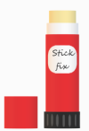 | 3. Schere | 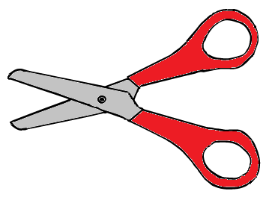 | 4. dünne Pappe, z.B. Cornflakes-Schachtel | 
Die Vokabelbox (s. 4)
1 | 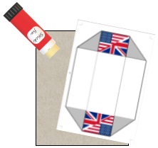 | Klebe das Blatt auf dünnen Karton.
2 | Schneide den Kasten entlang der dickgedruckten Linien aus. Schneide den Bogen zwischen den Feldern mit der Flagge und den grauen Dreiecken ein. | 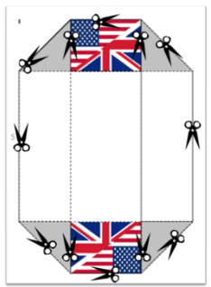
3 | 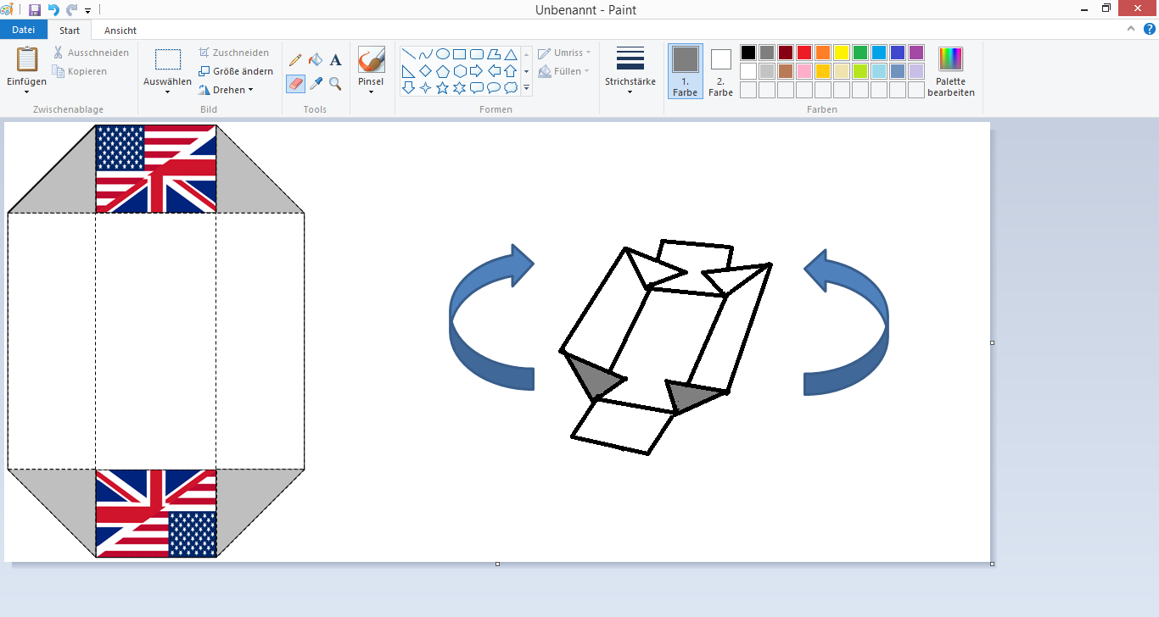 | Knicke den Kasten an den gestrichelten Linien.
4 | Trage Kleber auf die grau markierten Dreiecke auf und drücke sie gut hinter den Seiten mit den Flaggen fest. Fixiere sie mit Klebestreifen, falls nötig. | 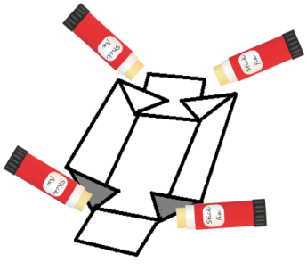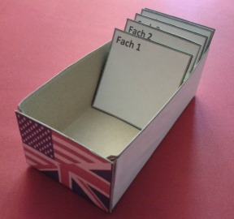
Die Trennkarten (s. 3)
Klebe die Trennkarten auf dünnen Karton und schneide sie aus.

(c) englischtipps.com CC-BY-SA 4.0
2. Mit der Vokabelbox lernen
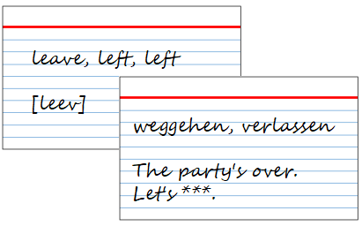
Schreibe nun auf die Karteikärtchen:
- die englische Vokabel auf der einen, die deutsche Übersetzung auf der anderen Seite,
- wichtige Zusatzinformationen, die in deinem Buch angegeben sind: etwa ein unregelmäßiger Plural (mouse, mice) oder die Stammformen eines unregelmäßigen Verbs (do, did, done),
- bei unregelmäßiger Aussprache die Lautschrift,
- optional als Merkhilfe: ein Beispielsatz, eine Eselsbrücke oder eine Zeichnung.

Lerne jeden Tag die Vokabeln im 1. Fach. Wenn du eine Vokabel wusstest, wandert sie ins zweite Fach; wenn nicht, bleibt sie im ersten. Alle 2-3 Tage solltest du die Vokabeln im 2. Fach wiederholen. Auch hier wandern gewusste Vokabeln ein Fach weiter nach hinten, nicht gewusste kommen wieder ganz nach vorne – und so weiter. Die Abstände, in denen man die Vokabeln wiederholen muss, sind von Person zu Person unterschiedlich; hier hilft nur ausprobieren. Eine mögliche Verteilung sieht so aus:
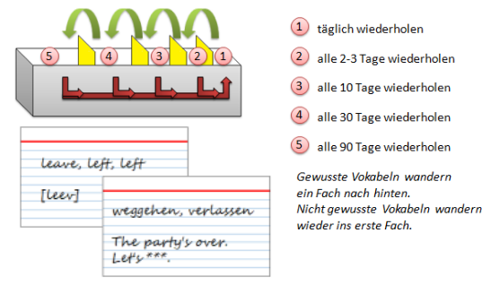

TIPP: Zum Mitnehmen die Vokabeln mit Gummibändern in verschiedenen Farben sichern.

Die Trennkarten: Auf dünnen Karton kleben und ausschneiden.
Fach 1
Fach 2

Fach 4
Fach 3

Fach 5

